ANALISIS KESUKSESAN PENGGUNAAN SISTEM INFORMASI AKADEMIK MENGGUNAKAN UNIFIED THEORY OF ACCEPTANCE AND USE OF THE TECHNOLOGY DELONE&MCLEAN DAN TASK TECHNOLOGY FIT
(Studi Kasus: Sekolah Tinggi Teknologi Mandala)

Asep Hilmi Mutakin
Teknik Informatika, Sekolah Tinggi Teknologi Mandala Bandung

ABSTRAK
Penelitian yang dilakukan untuk menguji tingkat kesuksesan penggunaan Sistem Informasi Akademik (SIAKAD). Model yang digunakan dalam penelitian ini gabungan dari ketiga model penerimaan yakni Unified Theory of Acceptance and Use of the Technology (UTAUT), DeLone & McLean serta Task Technology Fit (TTF). Hasil menunjukan bahawa SIAKAD yang di implementasikan sudah baik, dilihat dari tingkat kesesuaian sistem informasi serta tingkat intensistas pengguna yang tinggi yang mempengaruhi terhadap kepuasan serta dampak yang dirasakan pengguna SIAKAD.

Kata Kunci: Penerimaan Sistem, Kesuksesan Penggunaan, UTAUT, DeLone&McLean, Task Technologi Fit

- PENDAHULUAN
Peranan teknologi informasi sangat dibutuhkan dalam mendukung proses pelayanan terhadap mahasiswa di perguruan tinggi selain itu, mengingat kondisi saat ini sedang terjadi pandemi covid-19 yang menuntut semua bidang usaha khususnya dalam dunia pendidikan terutama perguruan tinggi untuk terus berjalan melaksanakan pelayanan terhadap mahasiswa dengan tetap mengikuti peraturan dan protokol kesehatan maka peran teknologi dalam menunjang pelayanan tersebut sangatlah penting. Penerimaan pengguna sistem informasi tersebut sangat berpengaruh besar dalam implementasinya maka dari itu perlu dikaji lebih dalam lagi (Andika, Djajasukma, & Herry Heryanto, 2017). Implementasi sistem informasi yang sukses harus berdampak positif (Nurlani & Permana, 2017). Sekolah Tinggi Teknologi Mandala menggunakan sistem informasi untuk pelayanan yang berkaitan dengan akademik bagi mahasiswa yang bernama Sistem Informasi Akademik STT Mandala (SIAKAD).
Model UTAUT merupakan sebuah teori penerimaan yang dikembangkan oleh Vankatesh et al (2003) yang merupakan gabungan dari beberapa teori penerimaan yang terdiri dari Theory of Reasoned Action (TRA), Technology Acceptance Model (TAM), Motivationel Model (MM), Theory of Planned Behavior (TPB), Model of PC Utilization (MPCU), Innovation Diffusion Theory (IDT), dan Social Cognitive Theory (SCT). UTAUT terbukti lebih berhasil dibandungkan kedelapan teori yang lain dalam menjelaskan hingga 70 persen pengguna (Venkatesh, Michael, Gordon, & Freed, 2003). Evaluasi yang dilakukan menentukan tujuh konstruk yang menjadi faktor penentu langsung dan signifikan terhadap minat pemanfaatan (behavioral intention) atau perilaku pengguna (use behavior). Variabel yang menebetuk tersebut adalah ekspektasi kinerja (performance expectancy), ekspektasi usaha (effort expectancy), pengaruh sosial (social influence), kondisi yang memfasilitasi (facilitating condition), attitude toward using technology, dan self-efficacy (Venkatesh, Michael, Gordon, & Freed, 2003). Penjelasan Suha dan Anne (2008) dapat disimpulkan bahwa alasan penggantian social influence diganti menjadi peer influence karena siswa pada masa remaja mereka cenderung memelikiri rasa memiliki atau merasa terhubung dengan orang yang seusianya den berbagi minat, sikap dan keadaan yang mirip dengan usia mereka (Suha & Anne, 2008).
Kesuksesan sebuah sistem informasi berdarakan dengan Model DeLone dan McLean (1992) yang biasanya dikenan dengan sebutan nama DeLone and McLean Model Information System Success (D&M IS Success) merupakan salah satu model yang digunakan untuk mengukur atau menganalisis seberapa besar keusksesan sebuah sistem informasi terhadap kepuasan penggunanya. Dalam informatin quality terdapat enam indikator yaitu kelengkapan, ketepatan, keandalan, data selalu diperbaharui, dan bentuk keluaran (Livari & Juhani, 2005).
Task Technology Fit dikembangkan oleh Goughue dan Thompson (1995). Model TTF ini merupakan tingkat dimana sebuah teknologi membantu seseorang dalam melaksanakan tugas-tugas dalam pekerjaan atau tugas jabatan (Googhue & Thompson, 1995). TTF juga merupakan penyesuaian antara kebutuhan akan tugas-tugasnya. Tingkat kecocokan yang tinggi antara teknologi yang digunanakan dan tugas mahahasiswa akan berpengaruh terhadap kinerja mahasiswa tersebut (Ma’rifatin, Mursityo, & Saputra, 2019).

- METODE PENELITIAN
Pelaksanan penelitian agar lebih mudah mencapai tujuan dari penelitian ini, maka dalam bagian ini akan diuraikan langkah-langkah yang perlu dilakukan dalam memecahkan masalah yang telah ditentukan dalam penelitian ini. Tahapan-tahapan dalam penelitian ini dapat dilihat pada gambar 2.1:
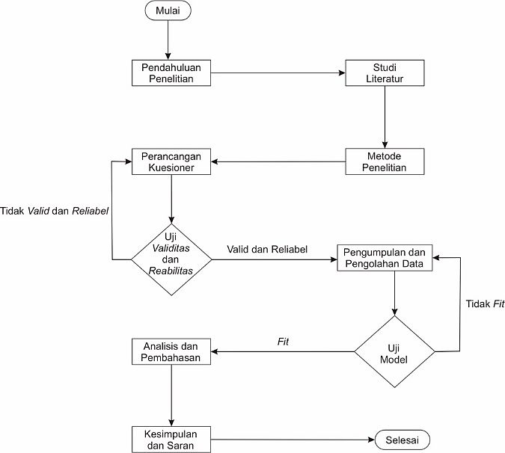
Gambar 2.1
Alur Penelitian

  - Pengumpulan dan Pengolahan Data
Pengumpulan data dilakukan dengan cara menyebarkan kuesioner terhadap responden-responden selain pembagian kuesioner terdapat wawancara dengan bagian Pusat Komputer (PusKom) STT Mandala sebagai bahan informasi mengenagi sistem yang akan diteliti. Pengolahan data dan pengujian model penelitian apakah sudah fit atau tidak dengan bantuan software AMOS dan pengujian hipotesis.
  - Populasi dan Sampel
Berdasarkan data dari Pangkalan Data Pendidikan Tinggi (PDDIKTI) tercatat sebanyak 1095 mahasiswa aktif pada tahun akademik 2021/2022 untuk seluruh program studi yang ada di lingungan STT Mandala. Penelitian ini akan mengambil sampel dari populasi tersebut dengan menggunakan perhitungan slovin dengan dengan menggunakan tingakat kesalahan sebesar 5% dan menggunakan rumus sebagai berikut:
n = $\frac{1095}{1+ {1095(0,05)}^{2}}$ = 292,976 dibulatkan menjadi 293 responden
Peneliti akan menambahkan sebanyak 35 responden sebagai antisipasi jika pada saat penyebaran kuesioner terdapat kecacatan dalam pengisian kuesioner yang menyebabkan kuesioner tersebut menjadi tidak sah. Penentuan sampel menggunakan teknik accidental sampling, dimana pengambilan sampel menggunakan responden yang kebetulan ada dan cocok untuk menjadi sampel serta sesuai dengan konteks penelitian ini, dikarenakan kondisi masih pembelajaran tatap muka terbatas akibat pandemi covid-19 sehingga tidak seluruh responden dapat hadir di kampus.

- HASIL DAN PEMBAHSAN
Hasil dan pembahasan dari penelitian akan diuraikan sebagai berikut:
  - Kareakteristik Responden
Responden yang diambil dalam penelitian ini berjumlah berdasarkan kuesioner yang diperoleh sebanyak 313 karena terdapat 15 kuesioner yang tidak layak untuk dimasukan kedalam sampel. Karakteristik responden yang terdapat dalam penelitian ini dapat dilihat sebagai berikut:
- Jenis Kelamin
Berdasarkan hasil pengumpulan data kuesioner menunjukan bahwa jenis kelamin laki-laki sebanyak 198 mahasiswa lebih banyak dibaningkan dengan perempuan yakni sebesar 115 mahasiswi
- Program Studi
Model | NPAR | CMIN | DF | P | CMIN/DF
Default model | 128 | 409.549 | 368 | .067 | 1.113
Saturated model | 496 | .000 | 0
Independence model | 31 | 4390.164 | 465 | .000 | 9.441
Berdasarkan hasil pengumpulan data melalui kuesioner menunjukan bahwa dari total keseluruhan mahasiswa yang menjadi responden dalam penelitian ini terdiri dari Program Studi Teknik Mesin sebanyak 80 responden, Program Studi Teknik Elektro sebanyak 81 responden, Program Studi Teknik Sipil sebanyak 75 responden dan Program Studi Teknik Informatika sebanyak 77 responden.
  - Pengujian Model Pengukuran
Pengujian pengukuran model secara menyeluruh dilakukan dengan cara uji confirmatory factor analysis (CFA) tujuan dari pengujian confirmatory factor analysis adalah untuk mereduksi indikator-indikator yang digunakan agar indikator tersebut menjadi fit sebelum dilakukan pengujian hipotesis. Hasil pengujian model pengukuran dengan menggunakan uji CFA secara menyeluruh menunjukan seperti pada gambar 3.1:
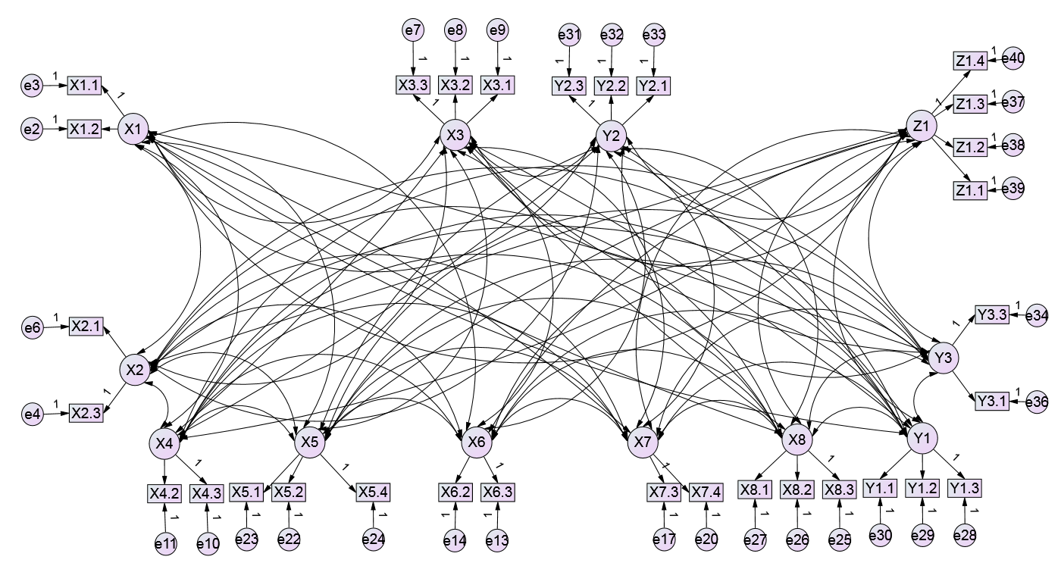
Gambar 3.1
Uji Confirmatory Factor Analysis

Tabel 3.1 Hasil Uji Ulang Model Pengukuran dengan CFA

Berdasarkan hasil pengujian confirmatory factor analysis (CFA) pada tabel 3.1 menunjukan bahwa model yang digunakan sudah dikatakan fit dikarenakan nilai P = 0,067 > 0,05 sehingga dari hasil tersebut akan dilanjutkan pengujian model struktural untuk menguji hipotesa yang telah ditentukan dalam penelitian ini.
  - Pengujian Model Struktural
- Pengujian Outliers
Pengujian normalitas dengan uji outlier mahalonobis dilakukan dengan cara melhat nilai mahalonobis harus lebih kecil dibandingkan dengan nilai chi-square. Nilai chi square dengan degree of freedom 31 (jumlah indikator dalam penelitian) dengan tingkat signifikansi 0,01 adalah sebesar 52.191, maka nilai mahalonbis yang lebih besar dari nilai chi square akan di buang dan dilakukann uji ulang.
Tabel 3.2 Hasil Uji Outliers Mahalonobis
Observation number | Mahalanobis d-squared | p1 | p2
122 | 49.474 | 0.014 | 0.987
244 | 49.323 | 0.015 | 0.938
45 | 49.060 | 0.015 | 0.854
186 | 49.043 | 0.016 | 0.702
251 | 48.535 | 0.018 | 0.622
53 | 47.682 | 0.021 | 0.637
206 | 47.067 | 0.025 | 0.624
157 | 46.96 | 0.025 | 0.503
269 | 46.83 | 0.026 | 0.395
153 | 45.375 | 0.036 | 0.652
296 | 45.312 | 0.036 | 0.548
160 | 44.789 | 0.04 | 0.582

Berdasarkan hasil dari pengujian ulang outliers mahalanobis pada tabel 3.2 menunjukan bahawa tidak ada data yang dikatakan outliers atau extreme, hal ini dikarenakan nilai mahalanobis d-square < 52,191, maka pada uji normalitas dapat diatakan seluruh data terdistribusi normal.
- Uji Validitas
Pengujian validitas dilakukan dengan cara pengujian convergent validitas yang bertujuan untuk mengukur indikator-indikator yang digunakan memiliki proporsi variance yang tinggi atau tidak dengan batas nilai yang digunakan adalah nilai loading factor atau standardized loading estimate yang harus lebih besar dari 0,5. Hasil dari pengujian validitas yang dilakukan terlihat pada tabel 3.3:
Tabel 3.3 Hasil Uji Ulang Validitas dengan Convergent Validitas
Indikator |  |  | Loading Factor | Keterangan
X1.2 |  | X1 | 0.798 | Valid
X1.1 |  | X1 | 0.736 | Valid
X2.3 |  | X2 | 0.659 | Valid
X2.1 |  | X2 | 0.534 | Valid
X3.3 |  | X3 | 0.734 | Valid
X3.2 |  | X3 | 0.826 | Valid
X3.1 |  | X3 | 0.786 | Valid
X4.3 |  | X4 | 0.524 | Valid
X4.2 |  | X4 | 0.626 | Valid
X6.3 |  | X6 | 0.686 | Valid
X6.2 |  | X6 | 0.797 | Valid
X7.3 |  | X7 | 0.791 | Valid
X7.4 |  | X7 | 0.809 | Valid
X5.2 |  | X5 | 0.619 | Valid
X5.1 |  | X5 | 0.671 | Valid
X5.4 |  | X5 | 0.705 | Valid
X8.2 |  | X8 | 0.664 | Valid
X8.1 |  | X8 | 0.570 | Valid

Berdasarkan hasil pengujian ulang validitas dengan construct validitas, hasil yang didapatkan pada tabel 3.3 menunjukan bahwa seluruh indikator dinyatakan valid dikarenakan nilai loading factor untuk setiap indikator sudah lebih besar dari 0,5 sehingga intikator tersebut dapat digunakan untuk uji selanjutnya.
- Uji Reabilitas
Pengujian reabilitas dilakukan dengan cara construct reability. Pengujian ini bertujuan untuk menguji keandalan dan konsistensi data yang digunakan dalam penelitian ini. Hasil pengujian reabilitas terlihat pada tabel 3.4:
Tabel 3.4 Hasil Perhitungan Construct Reability
Variabel | Nilai Construct Reability | Keterangan
Ekspektasi kinerja (X1) | 0.74 | Reliabel
Ekspektasi usaha (X2) | 0.53 | Reliabel Moderate
Pengaruh rekan sejawat (X3) | 0.83 | Reliabel
Kondisi yang menfasilitasi (X4) | 0.50 | Reliabel Moderate
Kualitas informasi (X5) | 0.70 | Reliabel
Kualitas sistem (X6) | 0.71 | Reliabel
Kualitas pelayanan (X7) | 0.78 | Reliabel
Kesesuaian tugas dan teknologi (X8) | 0.55 | Reliabel Moderate
Minat pemanfaatan (Y1) | 0.72 | Reliabel
Perilaku pengguna (Y2) | 0.73 | Reliabel
Kepuasan pengguna (Y3) | 0.66 | Reliabel
Manfaat bersih (Z1) | 0.78 | Reliabel

Berdasarkan hasil perhitungan reliabilitas dengan menggunkan uji construct reability pada tabel 3.4 menunjukan bahwa seluruh variabel dapat dikatakan reliabel, namun pada variabel ekspektasi usaha (X2), kondisi yang memfasilitasi (X4), dan kesesuaian tugas dan teknologi (X8) nilai reliabel berada di bawah 0,60 dengan demikian dapat dikatakan reliabel moderate atau cukup reliabel yang berarti variabel tersebut masih dapat digunakan dalam penelitian dan dilakukan pengujian selanjutnya.
- Uji Goodness of Fit
Pengujian goodness of fit dilakukan dengan melihat nilai cut of value, jika hasil pengujian memenuhi dengan nilai cut of value yang ditentukan maka model dapat dikatan fit sedangkan jika belum memenuhi maka selanjutnya akan dilakukan modifikasi model sampai model yang digunakan dapat dikatakan fit. Nilai chi-square yang akan digunakan dalam mengalisa model struktural diperolah dari tabel chi-square distribution table dengan degree of freedom yang digunakan adalah sebesar 371 dengan tingkat signifikansi 0,05 maka didapatkan hasil 416,91318.
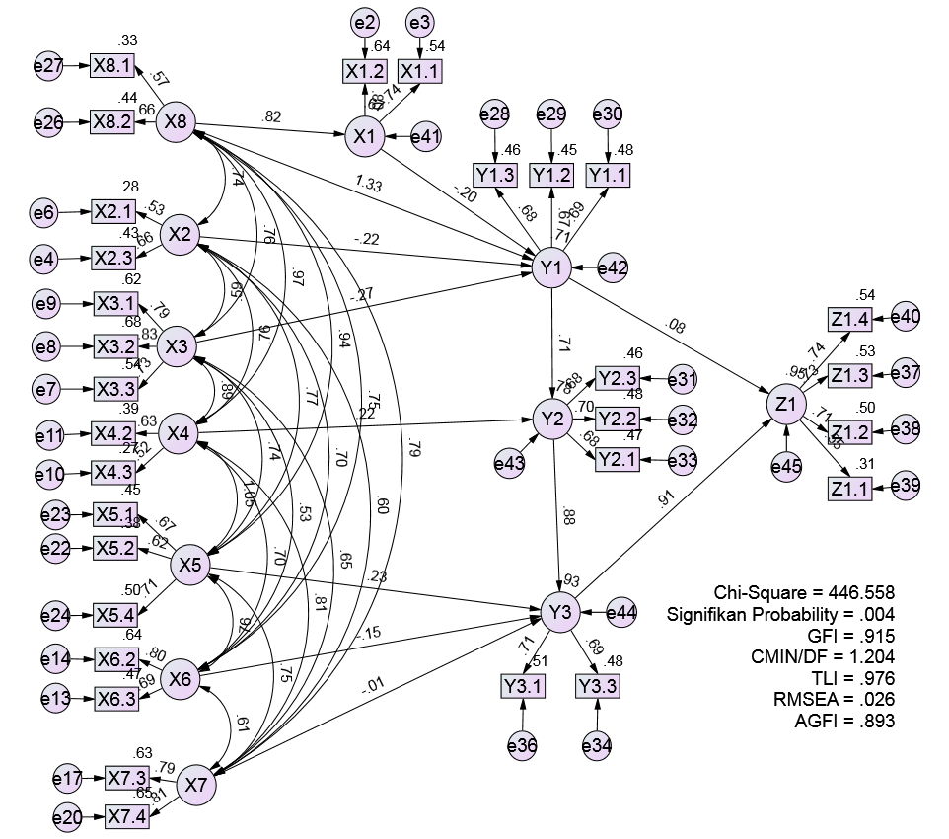
Gambar 3.2 Model Struktural
Sumber: Pengolahan AMOS
Berdasarkan hasil pengujian model struktural pada gambar 3.2 maka selanjutnya akan dilakukan evaluasi pada model tersebut. Evaluasi model dapat dilihat pada tabel 3.5:
Tabel 3.5 Evaluasi Model Struktural
Goodness of Fit Index | Cut of Value | Hasil Pengujian | Evaluasi Model
Chi-Square | $≤$416,91318 | 446,558 | Tidak Fit
Probability | $≥$ 0,05 | 0,004 | Tidak Fit
GFI | $≥$ 0,90 | 0,915 | Fit
CMIN/DF | $≤$ 2,00 | 1,204 | Fit
TLI | $≥$ 0,90 | 0,979 | Fit
RMSEA | $≤$ 0,08 | 0,026 | Fit
AGFI | $≥$ 0,90 | 0,893 | Fit

Modifikasi model dilakukan dengan melihat hasil covariances pada modification indices yang selanjutnya membuat korelasi seuai dengan rekomendasi yang diberikan oleh software AMOS. Model hasil modifikasi dapat dilihat pada gambar 3.3:
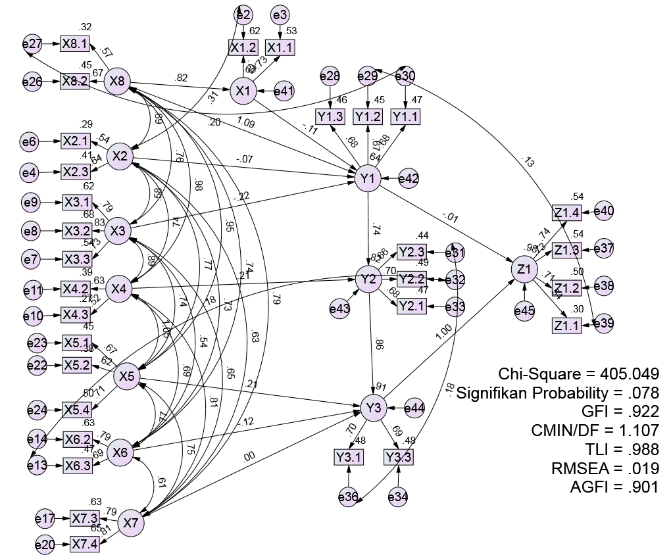
Gambar 3.3 Modifikasi Model Struktural
Sumber: Pengolahan AMOS

Berdasarkan hasil pengujian modfikasi model struktural pada gambar 3.3 maka selanjutnya akan dilakukan evaluasi pada model tersebut. Nilai chi-square yang akan digunakan dalam mengalisa modifikasi model struktural diperolah dari tabel chi-square distribution table dengan degree of freedom yang digunakan adalah sebesar 366 dengan tingkat signifikansi 0,05 maka didapatkan hasil 416,91318. Evaluasi modifikasi model dapat dilihat pada tabel 3.6:
Tabel 3.6 Evaluasi Modifikasi Model Struktural
Goodness of Fit Index | Cut of Value | Hasil Pengujian | Evaluasi Model
Chi-Square | $≤$416,91318 | 405,049 | Fit
Probability | $≥$ 0,05 | 0,078 | Fit
GFI | $≥$ 0,90 | 0,922 | Fit
CMIN/DF | $≤$ 2,00 | 1,107 | Fit
TLI | $≥$ 0,90 | 0,98 | Fit
RMSEA | $≤$ 0,08 | 0,019 | Fit
AGFI | $≥$ 0,90 | 0,901 | Fit

Berdasarkan hasil evaluasi modifikasi model pada tabel 3.6 menunjukan bahwa model tersebut sudah dikatakan fit, hal ini dikarenakan seluruh goodness of index yang digunakan sudah memenuhi cut of value yang ditetapkan dan model dapat dilanjutkan untuk pengujian selanjutnya
  - Pengujian Hipotesis
Pengujian hipotesis dilakukan dengan menggunakan uji signifikansi dengan ketentuan jika nilai probabilitas (P) < 0,05 dan nilai C.R > 1,96 maka dapat diambil kesimpulan bahwa H₀ ditolak dan H_{a} diterima dengan demikian dapat diartikan juga bahwa hipotesis yang diuji berpengaruh dan signifikan. Pengujian signifikansi akan dilakukan dengan menggunakan bantuan software AMOS dengan menggunakan sub group analysis dimana dalam hasil pengujian akan membandingkan antara model structural tanpa variabel moderat jenis kelamin, model structural dengan variabel moderat jenis kelamin laki-laki dan model structural dengan varibel moderat jenis kelamin perempuan. Hasil pengujian hipotesis sebagai berikut:
Tabel 3.7 Regression Weight Model Struktural Hipotesa tanpa Variabel Moderat
Jalur | C.R | P
Ekspektasi kinerja (X1) Minat pemanfaatan (Y1) | -0.648 | 0.517
Ekspektasi usaha (X2) Minat pemanfaatan (Y1) | -0.502 | 0.616
Pengaruh rekan sejawat (X3) Minat pemanfaatan (Y1) | -1.707 | 0.088
Kondisi yang memfasilitasi (X4) Perilaku pengguna (Y2) | 2.222 | 0.026
Kualitas informasi (X5) Kepuasan pengguna (Y3) | 1.488 | 0.137
Kualitas sistem (X6) Kepuasan pengguna (Y3) | -1.356 | 0.175
Kualitas pelayanan (X7) Kepuasan pengguna | 0.004 | 0.997
Kesesuaian tugas dan teknologi (X8) Ekspektasi kinerja (X1) | 8.106 | ***
Kesesuaian tugas dan teknologi (X8) Minat pemanfaatan (Y3) | 4.321 | ***
Minat pemanfaatan (Y1) Perilaku pengguna (Y2) | 6.121 | ***
Perilaku pengguna (Y2) Kepuasan pengguna (Y3) | 7.356 | ***
Minat pemanfaatan (Y1) Manfaat bersih (Z1) | -0.073 | 0.942
Kepuasan pengguna (Y3) Manfaat bersih (Z1) | 4.885 | ***

Berdasarkan hasil pengujian hipotesis model struktural tanpa variabel moderat pada tabel 4.57 menunjukan bahwa terdapat enam hubungan yang signifikan dan berpengaruh positif hal ini dapat dilihat dari nilai P < 0,05 dan nilai C.R > 1,96 dengan demikian hubungan pengaruh tersebut dinyatakan dapat mempengaruhi secara positif dan signifikan, adapun hubunganya yakni kondisi yang memfasilitasi terhadap perilaku pengguna, kesesuaian tugas dan teknologi terhadap ekspektasi kinerja, kesesuaian tugas dan teknologi terhadap minat pemanfaatan, minat pemanfaatan terhadap perilaku pengguna, perilaku pengguna terhadap kepuasan penggunam dan kepuasan pengguna terhadap manfaat bersih, sedangkan untuk hubungan pengaruh yang lain belum dapat dikatakan signifikan karena nilai P > 0,05 dan nilai C.R < 1,96.
Tabel 3.8 Regression Weight Model Struktural Jenis Kelamin Laki-laki
Jalur | C.R | P
Ekspektasi kinerja (X1) Minat pemanfaatan (Y1) | 0.589 | 0.556
Ekspektasi usaha (X2) Minat pemanfaatan (Y1) | 0.534 | 0.594
Pengaruh rekan sejawat (X3) Minat pemanfaatan (Y1) | 0.613 | 0.540

Berdasarkan hasil pengujian model struktural dengan menggunakan variabel moderat jenis kelamin laki-laki pada gambar 4.9 dan tabel 4.58 hanya diambil tiga jalur yang dipengaruhi oleh variabel moderat jenis kelamin. Hasil pengujian menunjukan bahwa nilai keseluruan untuk P > 0,05 dan nilai C.R < 1,96, dengan demikian variabel yang dipengaruhi oleh variabel moderat dapat dikatakan tidak signifikan maka dapat disimpulkan bahawa variabel moderat jenis kelamin laki-laki tidak dapat memperkuat hubungan antara ekspektasi kinerja terhadap minat pemanfaatan, ekspektasi usaha terhadap minat pemanfaatan dan pengaruh rekan sejawat terhadap minat pemanfaatan.
Tabel 3.9 Regression Weight Model Struktural Jenis Kelamin Perempuan
Jalur | C.R | P
Ekspektasi kinerja (X1) Minat pemanfaatan (Y1) | -1.419 | 0.156
Ekspektasi usaha (X2) Minat pemanfaatan (Y1) | -1.417 | 0.156
Pengaruh rekan sejawat (X3) Minat pemanfaatan (Y1) | -2.278 | 0.023

Berdasarkan hasil pengujian model struktural dengan menggunakan variabel moderat jenis kelamin perempuan pada gambar 4.10 dan tabel 4.59 hanya diambil tiga jalur yang dipengaruhi oleh variabel moderat jenis kelamin. Hasil pengujian menunjukan bahwa nilai P untuk variabel ekpektasi kinerja terhadap minat pemanfaatan dan ekpektasi usaha terhadap minat pemanfaatan adalah P > 0,05 dan nilai C.R < 1,96 sedangkan untuk variabel pengaruh rekan sejawat terhadap minat pemanfaatan nilai P < 0,05 yang artinya signifikan namun, nilai C.R < 1,96 sehingga dapat dikatakan bahwa variabel moderat jenis kelamin perempuan tidak memperkuat hubungan antara pengaruh rekan sejawat terhadap minat pemanfaatan. Kesimpulan dari hasil pengujian dapat dikatakan bahwa variabel moderat jenis kelamin perempuan tidak dapat memperkuat hubungan antara ekspektasi kinerja terhadap minat pemanfaatan, ekspektasi usaha terhadap minat pemanfaatan dan pengaruh rekan sejawat terhadap minat pemanfaatan.
Pengujian model yang dilakukan selanjutnya yakni trimming terhadap hubungan kausal yang tidak signifikan. Hubungan dalam model yang akan di hilangkan yakni hubungan ekpektasi kinerja terhadap minat pemanfaatan, ekpektasi usaha terhadap minat pemanfaatan, pengaruh rekan sejawat terhadap minat pemanfaatan, kualitas informasi terhadap kepuasan pengguna, kualitas sistem terhadap kepuasan pengguna, kualitas pelayanan terhadap kepuasan pengguna, minat pemanfaatan terhadap manfaat bersih dan hubungan variabel moderat terhadap ekpektasi kinerja, ekspektasi usaha serta pengaruh rekan sejawat. Hasil model yang telah dilakukan trimming dapat dilihat pada gambar 4.11:
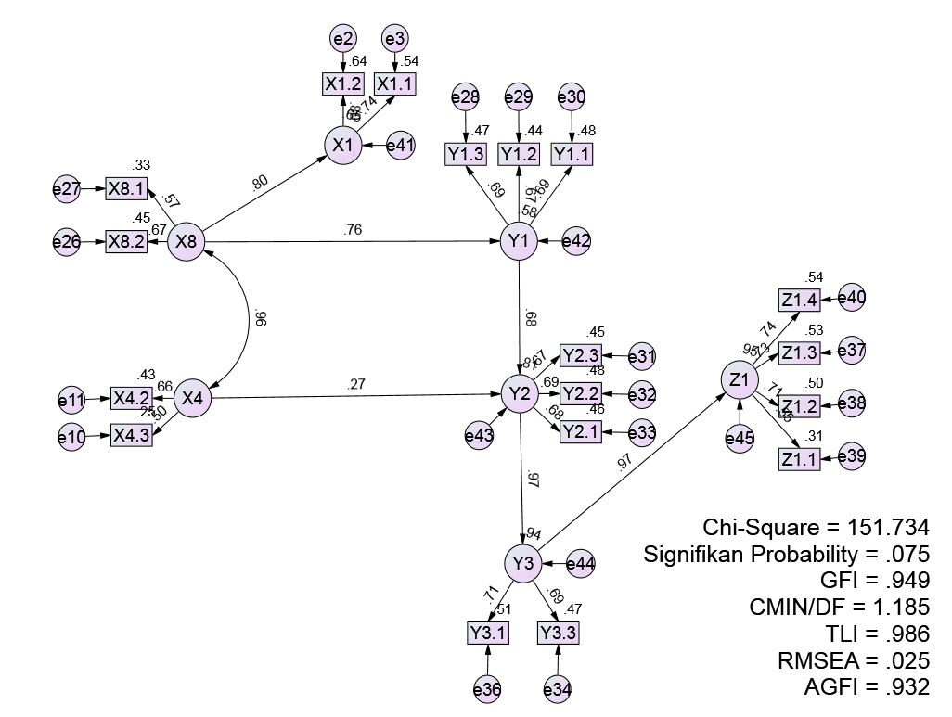
Gambar 3.4
Hasil Trimming Model Struktural
Berdasarkan hasil trimming yang telah dilakukan menujukan bahwa pada gambar 3.4 telah dilakukan uji ketetapan model atau uji goodness of fit pada model setelah dilakukan trimming dan nilai chi square yang digunakan dengan degree of freedom of freedom 128 serta tingkat signifikansi 0,05 maka diperoleh nilai chi square sebesar 155,404. Hasil pengujian ketetapan model dapat dilihat pada tabel 3.10:
Tabel 3.10 Regression Weight Hasil Pengujian Trimming Model
Jalur | C.R | P | Hasil
Kesesuaian tugas dan teknologi (X8) Minat pemanfaatan (Y1) | 7.508 | *** | Signifikan
Kesesuaian tugas dan teknologi (X8) Ekspektasi Kinerja (X1) | 7.615 | *** | Signifikan
Kondisi yang memfasilitasi (X4) Perilaku pengguna (Y2) | 2.493 | 0.013 | Signifikan
Minat pemanfaatan (Y1) Perilaku pengguna (Y2) | 5.472 | *** | Signifikan
Perilaku pengguna (Y2) Kepuasan pengguna (Y3) | 10.366 | *** | Signifikan
Kepuasan penguna (Y3) Manfaat bersih (Z1) | 11.181 | *** | Signifikan

  - Analisis Hubungan Antar Variabel
Berdasarkan hasil model yang telah dilakukan trimming maka selanjutnya akan dilakukan analisis jalur untuk mengetahui pengaruh langsung, pengaruh tidak langung, dan pengaruh total. Analisa jalur yang dilakukan menggunakan bantuan software AMOS, adapun bentuk diagram jalur hasil olahan amos seperti pada gambar 3.5:
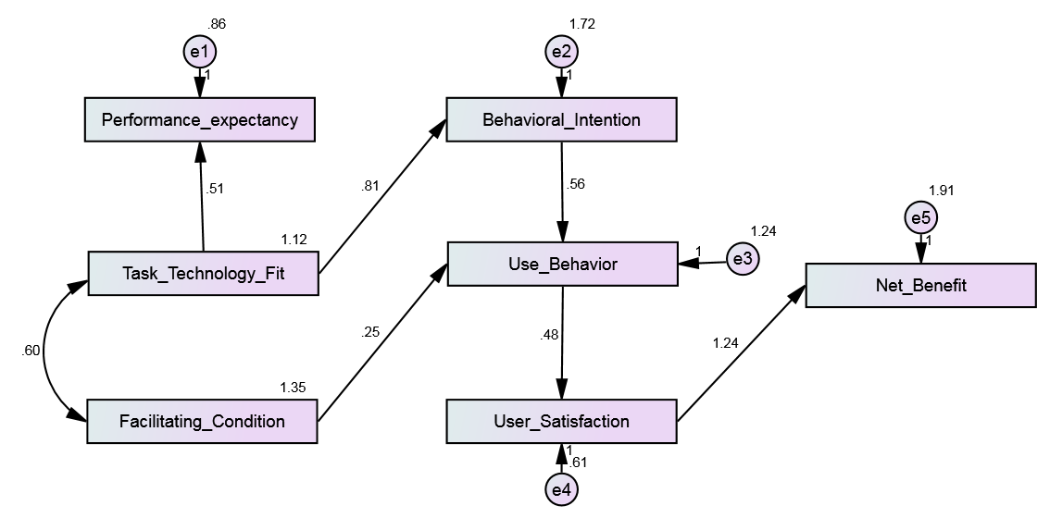
Gambar 3.5
Diagram Jalur
Hasil dari penglahan analisis jalur pada gambar 3.5 dapat dilihat pengaruh secara langsung dan pengarung tidak langsung yang diuraikan pada tabel 3.11 sebagai berikut:
Tabel 3.11 Hubungan Antar Variabel
Variabel | Koefisien | Sifat Hubungan
Task Technology Fit Behavioral Intention | 0.548 | Langsung
Task Technology Fit Performance Expectancy | 0.5 | Langsung
Facilitating Conditions Use Behavior | 0.193 | Langsung
Behavioral Intention Use Behavior | 0.589 | Langsung
Use Behavior User Satisfaction | 0.675 | Langsung
User Satisfaction Net Benefit | 0.689 | Langsung
Task Technology Fit Behavioral Intention Use Behavior | 0.323 | Tidak Langsung
Task Technology Fit Behavioral Intention Use Behavior User Satisfaction | 0.218 | Tidak Langsung
Task Technology Fit Behavioral Intention Use Behavior User Satisfaction Net Benefit | 0.15 | Tidak Langsung
Facilitating Conditions Use Behavior User Satisfaction | 0.13 | Tidak Langsung
Facilitating Conditions Use Behavior User Satisfaction Net Benefit | 0.09 | Tidak Langsung
Behavioral Intention Use Behavior User Satisfaction | 0.398 | Tidak Langsung
Behavioral Intention Use Behavior User Satisfaction Net Benefit | 0.274 | Tidak Langsung
Use Behavior User Satisfaction Net Benefit | 0.645 | Tidak Langsung

  - Hasil Model yang dikembangkan
Hasil akhir model penelitian yang telah dikembangkan berdasarkan hasil akhir dari pengolahan yang dilakukan dengan menggunakan software AMOS dapat dilihat pada gambar 3.6:
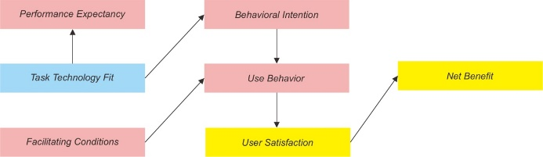
Gambar 3.6
Model yang dikembangkan

- KESIMPULAN
Kesuksesan penerimaan sebuah sistem informasi tidak terlepas dari adanya tingkat kesesuaian antara sistem yang digunakan dengan kegiatan yang dilakukan pengguna, intensitas pengguna dalam menggunakan sistem informasi, serta kepuasan pengguna setelah menggunakan sistem informasi dan dampak manfaat yang dirasakan oleh pengguna setelah menggunakan sistem informasi.
Penelitian yang telah dilakukan ini adalah untuk menganalsis tingkat kesusksesan penerimaan mahasiswa dalam menggunakan Sistem Informasi Akademik (SIAKAD) yang di implementasikan di Sekolah Tinggi Teknologi Mandala. Hasil pengujian yang telah dilakukan menunjukan hipotesa dari model yang diusulkan dalam penelitian sebagai berikut:
- Ekspektasi kinerja (performance expectancy) tidak berpengaruh terhadap minat pemanfaatan (behavioral intention), hal ini dikarenakan SIAKAD diperlukan untuk melakukan kegiatan yang berkaitan dengan administrasi akademik mahasiswa sehingga jika tidak menggunakan SIAKAD maka mahasiswa tidak dapat menyelesaikan kegiatan yang berkaitan dengan administrasi akademik misalnya dalam pembayaran kualiah mahasiswa wajib menggunakan SIAKAD tersebut dengan demikian mahasiswa akan secara terus-menerus menggunakan SIAKAD.
- Jenis kelamin tidak memperkuat hubungan antara ekspektasi kinerja (performance expectancy) dengan minat pemanfaatan (behavioral intention) hal ini dikarenakan baik responden laki-laki maupun perempuan sama-sama menggunakan SIAKAD untuk melakukan kegiatan yang berhubungan dengan administrasi akademik dengan demikian baik responden laki-laki maupun perempuan akan menggunakan SIAKAD secara terus-menerus.
- Ekspektasi usaha (effort expectancy) tidak berpengaruh terhadap minat pemanfaatan (behavioral intention), hal ini dikarenakan dalam SIAKAD menyediakan fitur-fitur yang cukup rumit dalam melakukan proses kegaitan yang berkaitan dengan administrasi akademik mahasiswa sehingga responden merasa cukup kesulitan dalam mengopresikan SIAKAD, meskipun demikian sebagian sebagian besar responden menyatakan bahwa mereka telah cukup terbiasa menggunakan sistem sehingga tidak merasa kesulitan dalam mengunakan SIAKAD.
- Jenis kelamin tidak memperkuat hubungan antara ekspektasi usaha (effort expectancy) dengan minat pemanfaatan (behavioral intention), hal ini dikarenakan baik responden laki-laki maupun perempuan sebagian cukup merasa kesulitan dalam mengoperasikan SIAKAD.
- Pengaruh rekan sejawat (peer influence) tidak berpengaruh terhadap minat pemanfaatan (behavioral intention), hal ini dikarenakan responden setelah menggunakan SIAKAD tidak mempengaruhi orang disekitarnya untuk menggunakan SIAKAD selain itu responden dalam menggunakan SIAKAD merupakan keninginan sendiri tidak adanya pengaruh yang diberikan temannya untuk menggunakan SIAKAD.
- Jenis kelamin tidak memperkuat hubungan antara pengaruh rekan sejawat (peer influence) dengan minat pemanfaatan (behavioral intention) hal ini dikarenakan baik responden laki-laki maupun perempuan tidak saling mempengaruhi orang disekitarnya dan responden menggunakan SIAKAD atas keinginan sendiri.
- Kondisi yang memfasilitasi (facilitating conditions) berpengaruh dan signifikan terhadap perilaku pengguna (use behavior), hal ini dikarenakan dalam menunjang implementasi SIAKAD Sekolah Tinggi Teknologi Mandala menyediakan sarana dan prasarana yang cukup memadai seperti koneksi wifi dan area tempat belajar mahasiswa selain itu juga responden merasa memiliki kemampuan untuk menggunakan SIAKAD karena sudah terbiasa menggunakan sistem informasi selain SIAKAD.
- Kualitas informasi (information quality) tidak berpengaruh terhadap kepuasan pengguna (use satisfaction), hal ini dikarenakan mengacu pada kenyataan dilapangan bahwa responden sudah mempercayai dan merasa yakin dengan informasi yang disampaikan sehingga baik atau tidaknya informasi yang disampaikan tidak mempengaruhi kepuasan responden dalam menggunakan SIAKAD.
- Kualitas sistem (system quality) tidak berpengaruh terhadap kepuasan pengguna (use satisfaction), hal ini dikarenakan bahwa SIAKAD ini merupakan sistem informasi wajib digunakan mahasiswa dalam menunjang kegiatan akademik sehingga baik atau tidak nya kualitas sistem SIAKAD tidak berpengaruh terhadap kepuasan responden dalam menggunakan SIAKAD.
- Kualitas pelayanan (services quality) tidak berpengaruh terhadap kepuasan pengguna (user satisfaction), hal ini dikarenakan responden sudah merasa percaya dengan keamanan data responden yang di masukan ke SIAKAD selain itu SIAKAD hanya memberikan pelayanan yang formal yakni hanya seputar kegiatan yang berkaitan dengan akademik sehingga baik tidaknya kualitas pelayanan SIAKAD tidak mempengaruhi tingkat kepuasan responden dalam menggunakan SIAKAD.
- Kesesuaian tugas dan teknologi (task technology fit) berpengaruh dan signifikan terhadap ekspektasi kinerja (performance expectancy), hal ini disebabkan SIAKAD sudah menyesuaikan dengan kegiatan yang diperlukan responden dalam menunjang administrasi akademik sehingga timbul rasa percaya dari responden bahwa menggunakan SIAKAD dapat meningkatkan efektifitas dalam melakukan kegiatan adminstrasi akademik, dengan demikian semakin baik tingkat kesesuaian SIAKAD dengan kegiatan yang dilakukan responden akan mempengaruhi kinerja yang diharapkan responden.
- Kesesuaian tugas dan teknologi (task technology fit) berpengaruh dan signifikan terhadap minat pemanfaatan (behavioral intention), hal ini dikarenakan SIAKAD telah menyesuaikan dengan kebutuhan yang berkaitan dengan administrasi akademik sehingga responden berniat dan akan berencana akan terus menggunakan SIAKAD dalam proses kegiatan administrasi akademik, dengan demikian semakin tinggi tingkat kesesuaian antara tugas dan teknologi yang digunakan maka akan berpengaruh juga semakin tinngginya minat untuk menggunakan.
- Minat pemanfaatan (behavioral intention) berpengaruh dan signifikan terhadap perilaku pengguna (use behavior), hal ini dikarenakan responden sudah memiliki niat untuk menggunakan SIAKAD seterusnya dan responden berencana sesering mungkin akan menggunakan SIAKAD, sehingga semakin tinggai niat atau minat responden untuk menggunakan SIAKAD maka semakin tinggi juga tingkat keinginan responden untuk menggunakan SIAKAD dalam mengukung kegiatan yang berkaitan dengan administrasi akademik.
- Perilaku pengguna (use behavior) berpengaruh dan signifikan terhadap kepuasan pengguna (user satisfaction), hal ini dikarenakan tingkat intensistas yang tinggi dalam penggunaan SIAKAD yang dilakukan oleh responden menunjukan bahwa responden merasa puas dengan sistem informasi tersebut.
- Minat pemanfaatan (behavioral intention) tidak berpengaruh terhadap manfaat bersih (net benefit), hal ini dikarenakan niat atau minat responden terhadap penggunaan SIAKAD tidak mempengaruhi dampak positif yang dirasakan setelah menggunakan SIAKAD diakrenakan masih sebatas rencana penggunakan SIAKAD.
- Kepuasan pengguna (user satisfaction) berpengaruh dan signifikan terhadap manfaat bersih (net benefit), hal ini dikarenakan responden memiliki pengalaman yang positif terhadap penggunakan SIAKAD bahwa dengan menggunakan SIAKAD mampu memberikan dampak positif bagi penyelesaian kegiatan yang berkaiatan dengan administrasi akademik responden.

DAFTAR PUSTAKA
Andika, E., Djajasukma, & Herry Heryanto. (2017). Analisis Manfaat Penerapan Sistem Informasi Ujian Online: Studi Kasus SMK Pasim Plus. JTERA - Jurnal Teknologi Rekayasa, Vol. 2, No. 1, 47-54.
DeLone, W H; McLean, E R. (1992). Information System Success: The Quest For The Dependent Variable. Information Systems Research, 60-95.
Googhue, & Thompson. (1995). Task-Technology Fit and Individual Performance. New York: McGraw-Hill.
Livari, & Juhani. (2005). An Empirical Test of the DeLone and McLean Model of Information System Success. Database for Advances in Information Systems. Spring, 8.
Ma’rifatin, Q. I., Mursityo, Y. T., & Saputra, M. C. (2019). Analisis Penerimaan Pengguna E-Learning Fakultas Ilmu Komputer Menggunakan Model Unified Theory of Acceptance And Use of Technology (UTAUT) dan Task Technology Fit (TTF). Jurnal Pengembangan Teknologi Informasi dan Ilmu Komputer, 2480-2489.
Nurlani, L., & Permana, B. (2017). Analisa Kesuksesan Sistem Informasi Akademik Menggunakan Model Terintegrasi . JTERA - Jurnal Teknologi Rekayasa, Vol. 2, No. 2, Desember 2017, 105-116.
Suha , A., & Anne, M. (2008). The Use of the UTAUT Model in the Adoption of E-government Services in Kuwait. Proceedings of the 41st Hawaii International Conference on System Sciences . Hawaii.
Venkatesh, V., Michael, G. M., Gordon, B. D., & Freed, D. D. (2003). User Acceptance of Information Technology: Toward a Unified View. Management Information Systems Research Center, University of Minnesota vol. 27.

